Муниципальное бюджетное дошкольное образовательное учреждение
«Детский сад «Сказка»

ПРИНЯТО  Педагогическим Советом  протокол №_____  от «___» ____ 2022 г. | УТВЕРЖДАЮ  Заведующий  МБДОУ «Детский сад «Сказка»  ______________А. Б. Миранович  Приказ № _____ от «___» __ 2022 г.

ПАСПОРТ ГРУППЫ
старшая группа «Вишенка»
(6 – 7лет)

Составитель : Гилёва Алла Петровна Квалификация: первая Педагогический стаж:11лет Должность: воспитатель

с. Восход
2022

Формат услуг: присмотр и уход, реализация ООП ДО
Воспитательно - образовательный процесс в МБДОУ « Детский сад «Сказка» реализуется по основной образовательной программы МБДОУ, составленной на основе Федерального государственного образовательного стандарта дошкольного и с учетом программы: Основная общеобразовательная программа под редакцией Н.Е. Вераксы, Т.С. Комаровой, М.А. Васильевой «От рождения до школы», 3-е изд., исправленное и дополненное М.: МОЗАЙКА-СИНТЕЗ, 2015., 368 с. и предусмотрена для организации образовательной деятельности с детьми в возрасте от 5 до 6 лет. Парциальные программы «КРЫМСКИЙ ВЕНОЧЕК» региональная парциальная программа по гражданско- патриотическому воспитанию детей дошкольного возраста в Республике Крым. 2017г-64с, : Мухоморина Л. Г., Кемилева Э.Ф., Тригуб Л.М., Феклистова Е.В.
Основная образовательная программа МБДОУ обеспечивает всестороннее развитие детей в возрасте от 6 до 7 лет с учетом индивидуальных особенностей по следующим направлениям:
-физическое развитие;
-познавательное развитие;
-речевое развитие;
-социально-коммуникативное развитие;
-художественно-эстетическое развитие.
Планируемые результаты освоения Программы конкретизируют требования к
целевым ориентирам в обязательной части и части, формируемой участниками
образовательных отношений, с учетом возрастных возможностей и индивидуальных различий (индивидуальных траекторий развития) детей.
Дошкольные группы работают по графику пятидневной рабочей недели с двумя выходными днями (суббота, воскресенье) для всех возрастных групп. Ежедневная продолжительность работы дошкольных групп: 10 часов 30 минут. Режим работы: с 7 часов 30 минут до 18 часов 00 минут.
Содержание работы с детьми (по образовательным областям):
Основная образовательная программа МБДОУ обеспечивает развитие
детей дошкольного возраста в различных видах деятельности с учетом их возрастных и индивидуальных особенностей по основным образовательным областям:
- социально-коммуникативное развитие,
- познавательное развитие,
- речевое развитие,
- художественно-эстетическое развитие,
- физическое развитие.
В каждой образовательной области прописаны:
основные задачи психолого-педагогической работы;
формы организации образовательной деятельности:
− в режимных моментах ,
− в совместной деятельности педагога и детей,
− в самостоятельной деятельности детей,
− во взаимодействии с семьями.
Обязательная часть Программы (60%) предполагает комплексность подхода, обеспечивая развитие детей по пяти образовательным областям.
Каждая образовательная область включает в себя следующие структурные единицы:
1.Социально-коммуникативное развитие :
-социализация, развитие общения, нравственное воспитание; ребенок в семье и обществе; самообслуживание, самостоятельность, трудовое воспитание; формирование основ безопасности.
2.Познавательное развитие:
-формирование элементарных математических представлений; развитие познавательно-исследовательской деятельности; ознакомление с предметным окружением;
-ознакомление с социальным миром; ознакомление с миром природы
3.Речевое развитие:
- развитие речи; художественная литература
4.Художественно-эстетическое развитие:
-приобщение к искусству; изобразительная деятельность;
-конструктивно-модельная деятельность; музыкальная деятельность.
5Физическое развитие:
-формирование начальных представлений о здоровом образе жизни; физическая культура, хореография;
- организованная образовательная деятельность в старшей группе не превышает допустимые норм;.
- образовательная организация работает в режиме пятидневной учебной
недели.
Часть, формируемая участниками образовательных отношений (40%)
Обеспечение разностороннего развития детей осуществляется посредством
включения в воспитательно-образовательный процесс парциальной программы:
«Экология для дошкольников», авторы Т.А. Скалон Н.М. Игнатьева;
«Азбука дорожного движения», автор Соколова Т.Б.
«Ритмика и хореография», автор Масленникова Е.А.
Образовательная деятельность проводятся соответственно действующему СанПиН 2.4.1.3049-13 для старшей группы в отведенное время в 1-ую половину
дня, не нарушая отведенного времени на прогулку и дневной сон.
В целях исключения превышения предельно допустимой нормы нагрузки
на ребёнка за счёт вариативной части учебного плана введены следующие правила:
ребенок, охваченный образовательными услугами, посещает кружки, секции не более одного раза в неделю.
Основная образовательная программа и реализуется
в следующих видах деятельности:
-игровая деятельность (включая сюжетно-ролевую игру как ведущую деятельность детей дошкольного возраста, а также игру с правилами и другие виды игры);
-коммуникативная (общение и взаимодействие с взрослыми и сверстниками);
-познавательно – исследовательская (исследования объектов окружающего мира и экспериментирования с ними;
-восприятие художественной литературы и фольклора);
-трудовая (в помещении и на улице);
-конструктивная (конструирование из разного материала, включая конструкторы, модули, бумагу, природный и иной материал;
-изобразительная (рисования, лепки, аппликации);
-музыкальная (восприятие и понимание смысла музыкальных произведений, пение, музыкально-ритмические движения, игры на детских музыкальных инструментах);
-двигательная (овладение основными движениями) активность ребенка.
Особенности реализации Основной образовательной программы МБДОУ в условиях старшей группы
Построение воспитательно-образовательной деятельности строится на
выполнении Федерального Государственного образовательного стандарта.
Организация образовательной деятельности строится на основе Учебного плана
МБДОУ, разработанного в соответствии с содержанием образовательных
программ, и регламентируется режимом организации деятельности детей.
- обеспечение оптимальных гигиенических основ образовательного процесса;
- обеспечение баланса различных видов деятельности детей;
- регуляцию нагрузки на ребёнка с учётом его индивидуальных особенностей;
- соблюдение единства педагогических норм, содержания и методики.
Возрастные образовательные нагрузки в старшей группе.
При составлении учебного плана было уделено особое внимание обеспечению
оптимальных гигиенических основ образовательного процесса:
-в течение дня предусматривается сбалансированное чередование образовательной деятельности, свободной деятельности и отдыха детей;
-образовательная деятельность физкультурно-оздоровительного цикла занимает 50% общего времени, отведённого на образовательную деятельность.
Особое предпочтение отдаётся двигательно-активным формам деятельности
детей.
Для увеличения двигательной активности детей в течение дня во всех возрастных группах проводится утренняя гимнастика, гимнастика после сна, дыхательная гимнастика, точечный массаж и гимнастика для глаз; в групповых помещениях оборудованы спортивные уголки, между занятиями проводятся подвижные игры; перерывы между периодами образовательной деятельности составляют не менее 10 минут, в середине образовательной деятельности статического характера проводятся физкультминутки для детей раннего возраста образовательная деятельность осуществляется в первую и вторую половину дня.
При построении образовательного процесса устанавливается следующая учебная нагрузка:
− в подготовительной группе – 60 мин.
продолжительность образовательной деятельности:
− в подготовительной группе – 30 мин.
В старшей группе «Вишенка» на начало учебного года 22 ребёнка из них: 10 мальчиков и 12 девочек. Все дети соответствуют возрастным рамкам данной группы.
. Помогают воспитанникам расти и развиваться :
1 Воспитатель: Гилёва Алла Петровна
Квалификационная категория: первая
2 Воспитатель: Москаленко Валентина Викторовна
Квалификационная категория: молодой специалист
Помощник воспитателя: Максутова Фатиме Сеитвелиевна
Музыкальный руководитель: Гуза Светлана Васильевна
Квалификационная категория: СЗД
Физ.инструктор: Мамонов Сергей Николаевич
Квалификационная категория: высшая
Материально-техническое оснащение группы
Общая характеристика :
Игровая комната – 48,4 кв. м,
Раздевалка – 17,01.кв. м.,
Мойка – 2,4кв. м.
Туалетная комната – 21,8кв. м.,
Спальня – 48,4
Раздевалка:
- информационный стенд для родителей;
- стенд «Умелые ручки»;
- индивидуальные шкафчики для хранения одежды;
- скамеечки;
- меню
Спальная комната:
- 28 кроватей;
- шкаф для хранения пособий, материалов для занятий, методической и художественной литературы;
Умывальная комната, туалет:
- 3 раковины для умывания;
- 3 вешалки для полотенец;
- 3 унитаза;
- 2 шкафа для хоз-х нужд.;
- 1 поддон для мытья ног
Комната для раздачи пищи:
- 2 мойки для посуды;
- шкафы для хранения посуды;
- ведро для замачивания посуды;
- глубоких тарелок, неглубоких тарелок, кружек, суповых ложек, вилок, чайных ложек, столовых ножей, блюдец по количеству детей.
- подставки под салфетки;
- тумба для посуды;
- столовой и кухонной посудой группа оснащена в полном объёме
Групповое помещение:
1 письменный стол
1 стул большой;
28 штук стул детский;
8 трёхместных стола;
2 двухместных стола;
2 одноместных стола;
1 напольная полка для цветов;
1 полка для книг;
2 шкафа для игрушек;
1 магнитная доска;
1 напольная тумба
Развивающая предметно-пространственная среда обеспечивает максимальную реализацию образовательного пространства группы. Обеспечивает возможность для организации самостоятельной и совместной деятельности, для двигательной активности, а также для возможности уединения. Выделенные зоны имеют возможность объединяться, взаимозаменяться и дополняться. Обстановка может модифицироваться в зависимости от изменения потребностей, интересов и возможностей детей.
Организация развивающей предметно-пространственной среды в старшей группе
Развивающая предметно-пространственная среда - это часть образовательной среды, представленная специально организованным пространством (помещениями, участком и т.д.), материалами, оборудованием и инвентарем для развития детей дошкольного возраста в соответствии с особенностями каждого возрастного этапа, охраны и укрепления их здоровья, учета особенностей и коррекции недостатков их развития. Назначение и цели организации РППС ДОО
Развивающая предметно-пространственная среда группового помещения является частью, целостной образовательной сферы дошкольной организации.
В соответствии с ФГОС дошкольного образования предметная среда должна обеспечивать и гарантировать:
- охрану и укрепление физического п психического здоровья и эмоционального благополучия детей;
- максимальную реализацию образовательного потенциала пространства группы для реализаций программы ФГОС, а также материалов, инвентаря и оборудования для развития детей дошкольного возраста в соответствии с особенностями каждого возрастного этапа;
- построение вариативного развивающего образования, ориентированного на возможность свободного выбора детьми материалов, видов активности, участников совместной деятельности общения;
- открытость дошкольного образования и вовлечение родителей (законных представителей) непосредственно в образовательную деятельность, осуществление их поддержки по вопросам образования детей, воспитания, охране и укреплении их здоровья, а также поддержки образовательных инициатив внутри семьи;
- построение образовательной деятельности на основе взаимодействия взрослых с детьми ориентированной на интересы и возможности каждого ребенка и учитывающего социальную ситуацию его развития и соответствующих возрастных и индивидуальных особенностей (недопустимость как искусственного ускорения, так и искусственного замедления развития детей);
- создание равных условий, максимально способствующих реализации различных образовательных программ в дошкольных образованиях для детей, принадлежащих к разным национально-культурным, религиозным общностям и социальным слоям, а также имеющих различные (в том числе ограниченные) возможности здоровья
.- в соответствии с ФГОС ДО и общеобразовательной программой ДОО развивающая предметно-пространственная среда создается педагогами для развития индивидуальности каждого ребенка с учетом его возможностей, уровня активности и интересов.
Для выполнения этой задачи РППС должна быть:
1. Содержательно-насыщенной - включать средства обучения (в том числе технические), материалы (в том числе расходные), инвентарь, игровое, спортивное н оздоровительное оборудование, которые позволяют обеспечить игровую, познавательную, исследовательскую и творческую активность всех категории детей, экспериментирование с материалами.
Доступными детям; двигательную активность, в том числе развитие крупной и мелкой моторики, участие в подвижных играх и соревнованиях, эмоциональное благополучие детей во взаимодействии с предметно- пространственным окружением; возможность самовыражения детей;
2. Трансформируемой - обеспечивать возможность изменений РППС в зависимости от образовательной ситуации, в том числе меняющихся интересов и возможностей детей;
3. Полифункциональной - обеспечивать возможность разнообразного использования уставляющих РППС (например, детской мебели, матов, мягких модулей, ширм, в том числе природных материалов) в разных видах детской активности;
4. Доступной - обеспечивать свободный доступ воспитанников (в том числе детей с ограниченными возможностями здоровья) к играм, игрушкам, материалам, пособиям обеспечивающим все основные вид детской активности:
5. Безопасной - все элементы РППС должны соответствовать требованиям по обеспечению надёжности и безопасности их использования, такими как санитарно- эпидемиологические правила и нормативы п правила пожарной безопасности.
В каждой ДОО развивающая предметно-пространственная среда обладает свойствами открытой системы и выполняет образовательную, развивающую, воспитывающую, стимулирующую функции.
В процессе взросления ребенка все компоненты (игрушки, оборудование, мебель и пр. материалы), развивающей предметно-пространственной среды также необходимо менять, обновлять и пополнять.
Как следствие, среда должна быть не только развивающей, но и развивающейся. Нормативные требование по организации развивающей предметно-пространственной среды
При организации развивающей предметно-пространственной среды дошкольной образовательной организации необходимо учитывать нормативные требования следующих документов: Конституция Российской Федерации;
Федеральный закон от 29.12.2012 № 273-ФЗ «Об образовании в Российской Федерации»; Федеральный закон от 02.07.2013 № 185 «О внесении изменений в отдельные законодательные акты Российской Федерации в связи с принятием Федерального закона "Об образовании в Российской Федерации»;
Приказ Минобрнауки России от 17.10.2013 № 1155 «Об утверждении федерального государственного образовательного стандарта дошкольного образования»;
Письмо Минобрнауки России 28.02.2014 № 08-249 «Комментарии к ФГОС дошкольного образования»;
Концепция содержания непрерывного образования (дошкольное и начальное звено), утвержденная Федеральным координационным советом по общему образованию Министерства образования РФ от 17 июня 2003 года;
Постановление Главного государственного санитарного врача РФ от 15.05.2013 № 26 «Об утверждении СанПиН 2.4.1.3049-13 «Санитарно-эпидемиологические требования к устройству, содержанию и организации режима работы дошкольных образовательных организаций»;
Постановление Главного государственного санитарного врача РФ от 19.12.2013. № 68 «Об утверждении СанПиН 2.4.1.3147-13 «Санитарно-эпидемиологические требования к дошкольным группам, размещенным в жилых помещениях жилищного фонда»;
Национальная образовательная инициатива «Наша новая школа», утверждённая Президентом РФ 04.02.2010 № Пр-271;
Письмо Минобразования России от 17 мая 1995 года № 61/19-12 «О психолого-педагогических требованиях к играм и игрушкам в современных условиях» (вместе с «Порядком проведения психолого-педагогической экспертизы детских игр и игрушек», «Методическими указаниями к психолого-педагогической экспертизе игр и игрушек», «Методическими указаниями для работников дошкольных образовательных учреждений «О психолого-педагогической ценности игр и игрушек»);
Приказ Министерства образования РФ от 26.06.2000 №1917 «Об экспертизе настольных, компьютерных и иных игр, игрушек и игровых сооружений для детей»;
Письмо Минобразования РФ от 15.03.2004 № 03¬-51-¬46ин/14-¬03 «О направлении Примерных требований к содержанию развивающей среды детей дошкольного возраста, воспитывающихся в семье».
Оснащение центров группы (предметно-развивающая среда)
Центр бытового труда:
Цель: приобщение к труду, развитие потребности помогать старшим, самостоятельности, приобретение навыков сервировки и уборки.
Обеспечение:
1. Фартуки – 4 шт
2. Косынки – 4 шт
3. Совок с веником – 2 шт
4. График дежурств в разных центрах – 2 шт
Центр настольных игр:
Цель: развитие усидчивости, внимания, мышления, развитие других познавательных процессов за столом, приобретение навыков коммуникации, приобретения навыков действовать по правилам.
Обеспечение:
1. Шашки-1шт
2. Домино-1шт
3. Пазлы мелкие – 4 шт
4. Мозаика – 2 шт
5. Пазлы крупные - 6 шт
6. Набор букв и цифр картонный-1шт
7. Лото-2шт
8. Игры ходилки – 3 шт
Центр правил дорожного движения:
Цель: закрепление знаний о дорожных знаках, соблюдении правил, умений уступать дорогу, играть дружно.
Обеспечение:
1. Наглядные картинки дорожных знаков на листах А4 – 3 шт
2. Настольная игра «Дорожная азбука» -1шт
3. Модельки машинок мелкие-1шт
4. Игра магнитная-1шт
5.Лепбук «Дорожная азбука»-1шт
Центр «Мастерская»
Цель: закреплять знания о бытовых инструментах, развивать интерес к заботе о бытовых приборах и готовность их чинить, следить за исправностью технического оборудования дома, помогать папе.
Обеспечение: наборы игрушечных пластмассовых инструментов.
Центр транспорта:
Цель: реализация двигательной активности мальчиков, закрепление видов транспорта, организация целевого движения по перевозке грузов, оказанию услуг, профориентация.
К данному центру имеются выносной корабль и машина-такси по росту детей для реалистичности игр, их разнообразия и мотивации посещения сада.
Обеспечение:
1. Машины длиной 20-30
- Пожарная – 1 шт
- Скорая – 1 шт
- Трактор – 2 шт
- Легковая – 3 шт
- Внедорожник – 1 шт
- Самолёт – 4 шт
- Военная – 2 шт
- Корабль – 1 шт
2.. Мелкие машины – 7 шт
Центр конструирования
Цель: развитие воображения, конструктивных способностей, пространственного ориентирования, представлений о форме, величине, цвете, приобретение навыков работы со схемами и инструкциями и по замыслу.
Обеспечение:
1. Лего крупное –1шт
2. Кубики деревянные -1набор
3. Пластмассовые цветные-1 набор
4. «Томик» – 1 набор,
5. «Лего» мелкое – на каждого ребёнка в отдельных контейнерах.
6. Счетные палочка на каждого ребёнка.( схемы для конструирования)
7. Мозайка мелкая – 2 набора
8. Мозайка из шестигранников.
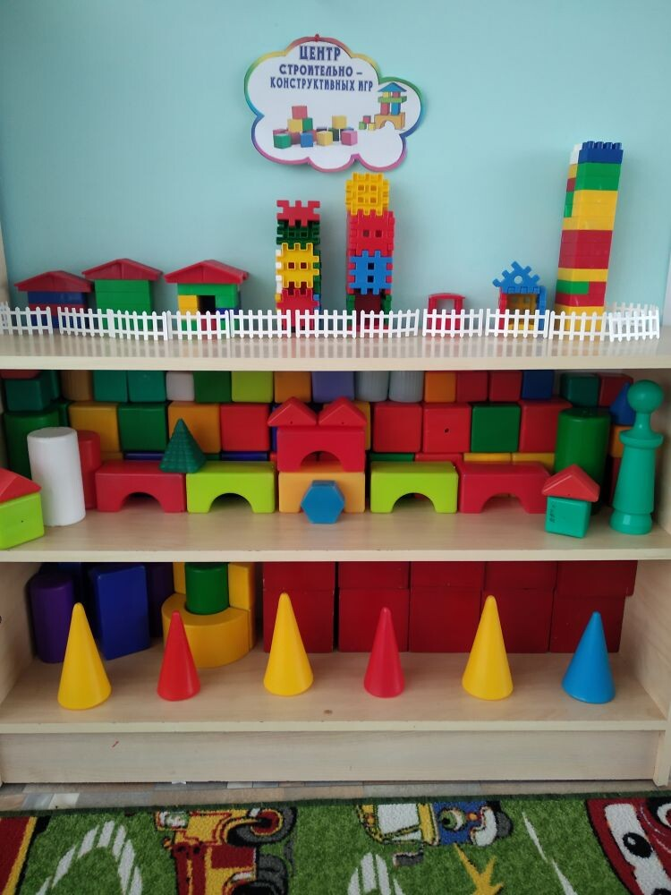
Центр сюжетно-ролевых игр «Кухня, кафе, семья»:
Цель: формирование ролевых действий, коммуникативных навыков в игре. Развитие подражательности и творческих способностей. Развитие нравственных ценностей, осознания важности семьи, мирного взаимодействия, формирование навыков помощи на кухне. Воспитание доброжелательности, умения считаться с интересами и мнением партнеров по игре. Расширение словарного запаса детей.
Обеспечение:
1. Мебель «Кухня» с плитой, раковиной, полками
2. Муляжи овощей , фруктов – 1 набор,
3. Муляжи продуктов – 1 набор
4. Халат, колпак и прихватка повара.
5. Наборы столовой посуды: кружки, блюдца, глубокие и мелкие тарелки, вилки, ложки, разделочные доски, разносы, кастрюли, сковорода,
6. Кроватка для кукол – 1 шт
7. Ванна для куклы – 1 шт
8. Постельный набор в кроватку
9. Куклы - 10 шт
10 . Детский стол – 1 шт
11.Стул детский – 1 шт
Центр сюжетно-ролевых игр «Поликлиника»:
Цель: формирование ролевых действий, коммуникативных навыков в игре. Развитие подражательности и творческих способностей, формирование навыков ухода за больными, закрепление назначения медицинских инструментов, воспитание в детях внимательности, чуткости, сострадания, заботы, расширение словарного запаса, профориентация.
Обеспечение:
1. Халат и шапочка доктора 1 набора
2. Набор инструментов «Доктор»
(шприц, ножницы, градусник, слушалка,
лопатка для горла и прочее)
3. Предметы-заместители, баночки
4. Карандаш и бумага
Центр сюжетно-ролевых игр «Парикмахерская»:
Цель: формирование ролевых действий, коммуникативных навыков в игре. Развитие подражательности и творческих способностей, расширение словарного запаса. Воспитание культурно-гигиенических навыков, умения следить за своим внешним видом, профориентация.
Обеспечение:
1. Мебель «Парикмахерская» с зеркалом
2. Фартук
3. Накидка клиента
4. Заколки и резинки
5. Набор парикмахера со стаканами,
расческами, феном, бигудями, ножницами и прочим)
6. Предметы-заместители.
Центр сюжетно-ролевых игр «Зоопарк»
Цель: формирование ролевых действий, коммуникативных навыков в игре. Развитие подражательности и творческих способностей. Расширение словарного запаса. Воспитание заботливого и бережного отношения к животным, приобретение навыков ухода за ними, реализация познавательного интереса к миру животных. Профориентация (ветеринар, животновод, рабочий по уходу за животными)
Обеспечение:
Набор домашних и диких животных.
Игру можно дополнять кубиками для строительства фермы, вольеров, стойла, хлева.
Центр сюжетно-ролевая игр «Школа».
Цель: формировать социальную компетентность у детей через проигрывание ситуаций в
рамках сюжетно-ролевых игр «Школа», «Столовая», «Библиотека»,
«Поликлиника».
Формировать мотивационную готовность к школе.
Формировать позитивное отношение к обучению в школе,
Помочь раскрыть содержание, связи разыгрываемых ролей, развивать умение
переносить знакомые действия в игровые ситуации, действовать в соответствии с
ролью, поощрять умение придумывать новые события.
2. Развивающие:
Развивать умение вступать в ролевое взаимодействие со сверстниками (строить
ролевой диалог, умение договариваться друг с другом в игре).
Развивать у детей слуховое и зрительное внимание, память, воображение,
интонационную выразительность речи.
3. Воспитательные:
Воспитывать дружеские взаимоотношения между детьми.
Материалы: колокольчик для подачи звонка; атрибутика для сюжетно-ролевых
игр: «Школа»
  - Карандаши.
  - Линейки.
  - Задания для учеников, тетрадки.
  - Бейджик для учителя, указка.
  - «Библиотека» – бейджик для ребенка, исполняющего роль
Библиотекаря.
6.Компьютер, картотека читателей и читательские билеты;
7.«Столовая» – колпаки и халаты для поварят, прихватки, кухня, продукты,
столовые приборы, табличка «Столовая».
8. «Медицинский кабинет» - халат и колпак, медикаменты, абмулаторные и карты, направления к врачу, стетоскоп, печать, таблицы для определения зрения, табличка «Медицинский
кабинет».
Центр познания окружающего мира:
Цель: формирование интереса к живой и неживой природе, расширение кругозора, поддержание любознательности, обогащение словаря.
Обеспечение:
1. Картинки с перелётными и зимующими птицами
2. Календарь природы по сезонам - стенд
3. Ежедневный календарь
4. Ведро
5. Плакаты и карточки выносные по разным темам
6. Календарь погоды.
7. Картинки природных явлений.
8. Цветы по возрасту.
9.Лейка.
10. Лопатка для рыхления почвы
11. Опрыскиватель для цветов
12.Схема ухода за цветами
Центр экспериментирования:
Цель: формирование ролевых действий (ученый, коммуникативных навыков в игре. Развитие подражательности и творческих способностей. Развитие и поддержание любознательности, интереса к экспериментированию, к познанию мира, расширение кругозора, обогащение словаря.
Обеспечение:
1. Песочные часы
2. Баночки с крупами и другими сыпучими материалами
3.Коктейльные трубочки,
4. Прозрачные стаканы одноразовые,
5. Лупа,
6 Вата,
7 Фольга, магниты, салфетки, камешки, песок, шишки, ракушки.

Центр книги, библиотека
Цель: формирование интереса к книге, умения бережно обращаться с книгой, приучать детей слушать сказки, рассказы, стихи, знакомиться с писателями и иллюстраторами.
Обеспечение:
1. Тематическая подборка детской художественной литературы.
2. Портреты детских писателей.
Центр театральной деятельности
Цель: формирование ролевых действий, коммуникативных навыков в игре. Развитие подражательности и творческих способностей. Формирование навыков принятия и передачи эмоций и чувств, обогащение словаря, развитие связной речи, разнообразие представления информации.
Обеспечение:
1. Маски героев на голову – 15 шт
2. Пальчиковый театр;
3. Настольный театр ;
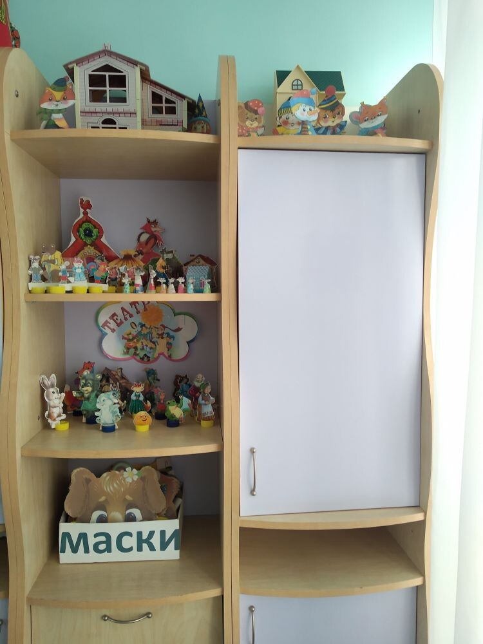
Центр художественно-эстетического творчества:
Цель: формирование ролевых действий, коммуникативных навыков в игре. Развитие подражательности и творческих способностей.
Обеспечение:
Пластилин, доски, краски гуашь, кисти, баночки, карандаши, мелки, цветная бумага, клей, ножницы и прочие канцелярские принадлежности для творчества на 27человека.
Трафареты, карандаши цветные, акварельные краски, цветной картон, раскраски, карандаши простые, ручки, восковые мелки, фломастеры.
Центр логики и математики:
Цель: формирование ролевых действий, коммуникативных навыков в игре. Развитие подражательности и творческих способностей.
Обеспечение:
1. Тарелочки для раздаточного материала -27 шт
2. Головоломки
3. Деревянные геометрические фигуры (круги, квадраты, треугольники) на 2 набора
4. Счетные палочки
6. Демонстрационный картонный материал геометрических фигур
7. Демонстрационный картонный материал по теме шире-уже, выше- ниже.
8. Плакаты с цифрами, геометрическими фигурами.
9. Настольные дидактические игры по теме: «Математическое домино», «Части суток», «На что похоже», « Геометрическое лото»
Центр уединения:
Цель: предоставление возможности побыть одному, в тишине.
Обеспечение:
1. Коврик
2. Палатка-домик, домик выносной и переносной в спальню для расширения пространства тишины.
Центр патриотического воспитания
Цель: развитие познавательного интереса к своей стране, родному краю, природе. Формирование патриотических чувств, знакомство с символикой нашей страны, достопримечательностями родного края, села.
Обеспечение:
1. Портрет президента
2. Изображения символов государства: флаг, герб, гимн.
3. Изображения символика республики Крым : флаг, герб, гимн.
4. Картинки с видами столицы России
5. Картинки с достопримечательностями Крыма, России
6. Фигурки национальных промыслов: матрешки, ложки
7. Дидактические пособия по национальным особенностям
8. Плакаты с национальными узорами разных территорий РФ.
9. Книги и литература для детей и педагогов по России, Крыму.
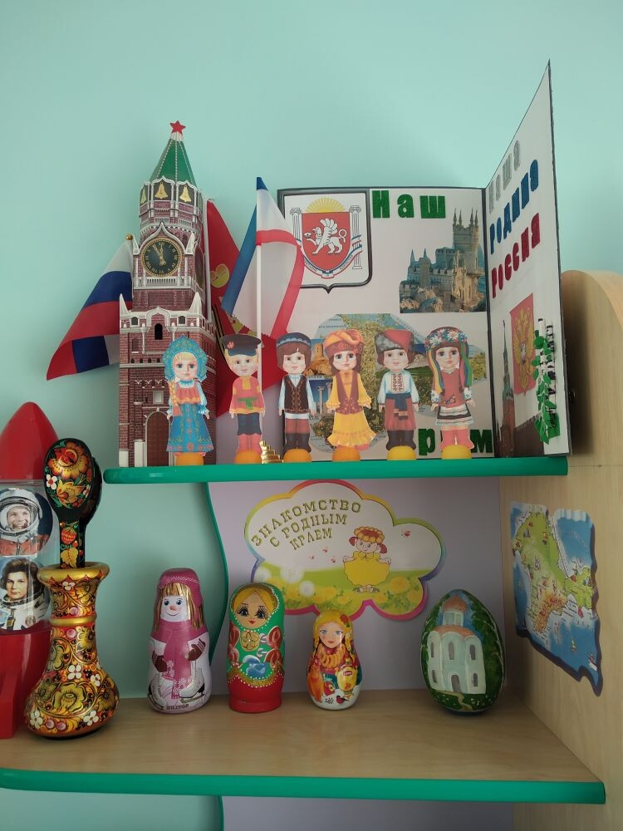
Центр двигательной активности
Цель: стимулирование желания детей
заниматься спортом, вести активный образ жизни. Укрепление физического развития. Профилактика плоскостопия. Воспитание у детей осознанного отношения к своему здоровью. Обеспечение достаточной двигательной активности детей в режиме дня.
Обеспечение:
1. Кегли – 1 набор
4. Мяч для метания тряпичный – 1 шт.
5. Массажные коврики – 2 вида
7. Мячи мелкие, диаметром 6 см
8. Маски для подвижных игр,
9. Ленты
Программно-методическое обеспечение образовательного процесса.
Федеральный государственный образовательный стандарт дошкольного образования
Примерная общеобразовательная программа дошкольного образования «От рождения до школы» под редакцией Н.Е. Вераксы, Т.С. Комаровой, М.А. Васильевой.
Основная общеобразовательная программа дошкольного образования МБДОУ «Детский сад «Сказка».
Региональная парциальная программа по гражданско – патриотическому воспитанию детей дощкольного возраста «Крымский веночек» Л.Г. Мухоморина, М.А. Араджиони, А. Горькая, Э.Ф. Кемилева, С.Н. Короткова, Т.А. Пичугина, Л.М. Тригуб, Е.В. Феклистова.
Методическая литература:
1.О,М,Ельцова «Подготовка к грамоте» 6-7 лет
2.О.А.сапожникова «Ознакомление с природой в детском саду» 6-7лет
3.В.В.Гербова «Развитие речи в детском саду» 6-7 лет
4. Л.П. Пензулаева « Примерные планы физкультурных занятий» 6-7лет
5. Т.С. Комарова Изобразительная деятельность в детском саду
6..И.А.Помараева, В.А.Позина «Формирование элементарных математических представлений» 6-7 лет
7. Л.В. Куцакова «Конструирование из строительного материала»
8.Программа и краткие методические рекомендации 6-7лет.
9.Хрестоматия для чтения в детском саду.
10. 3. Ушакова О.С. «Развитие речи детей». Программа по развитию речи у дошкольников.
11. 1. От рождения до школы. Программа и краткие методические рекомендации: Для работы с детьми 6-7 лет / под ред. Н. Е. Вераксы, Т. С. Комаровой, М. А. Васильевой.
12. 2. Региональная парциальная программа по гражданско – патриотическому воспитанию детей дошкольного возраста «Крымский веночек» Л.Г. Мухоморина Л.Г., Араджиони М.А., Горькая А., Кемилева А.Э, Короткова С.Н., Пичугина Т.А., Тригуб Л.М., Феклистова Е.В.

